Dossier enseignant · 6e
Pourquoi la Terre accueille-t-elle la vie ? Lumière, rotation, saisons et mesures
La Terre éclairée, en mouvement et habitable
Question du parcours
Comment la lumière du Soleil, la rotation et l’inclinaison de la Terre façonnent-elles nos journées, nos saisons et notre climat ?
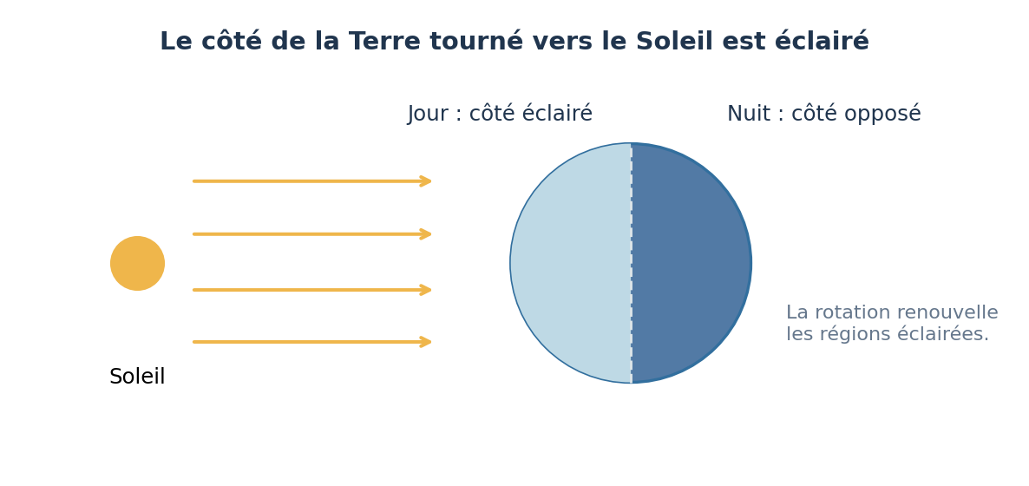
Sciences et technologie · Cycle 3 · 8 séances de 55 minutes
ASTROTECH · Astronomie et technologies, du CM1 à la 3e · Fehmi KLABI, Lycée français de Vienne · version V4

Programme
Programme de sciences et technologie du cycle 3 en vigueur depuis la rentrée 2023 (BO n° 25 du 22 juin 2023). Applicable en 6e en 2026-2027. Enseigné en 6e par les professeurs de physique-chimie et de SVT.
Intitulés visés :
- « Décrire les conditions qui permettent la présence de la vie sur Terre ».
- « Interpréter l’alternance du jour et de la nuit du point de vue d’un observateur sur Terre ».
- « Associer l’alternance des saisons à l’inclinaison du Soleil et à la durée du jour ».
- « Associer la durée d’une année au mouvement de révolution de la Terre autour du Soleil ».
- « Construire une argumentation relative au réchauffement climatique récent, à partir de données ».
Périmètre et anticipation :
- Le programme 2023 ne fixe pas d’attendu de technologie en 6e : la fabrication de l’abri de la station (séance 6) sert l’investigation, pas un attendu technologique.
- Anticipation 2027-2028 (programme 2026) : la 6e conservera jour, nuit et saisons, avec en plus le passage du point de vue de l’observateur au point de vue héliocentrique, le tracé des ombres d’un gnomon et le logiciel Stellarium ; la météorologie et le climat passeront au CM1 et au CM2. Les séances 4 à 8 devront alors être déplacées vers le CM1-CM2.

Compétences travaillées
- Utiliser un modèle (globe et lampe) et en dire les limites.
- Lire des éphémérides et un tableau de données ; construire un graphique daté avec unités.
- Concevoir un protocole qui ne fait varier qu’un facteur.
- Argumenter à partir de données en distinguant météo et climat.

Interdisciplinarité
Discipline | Lien | Séances
Physique-chimie et SVT | Co-enseignement de la 6e : lumière, mouvements de la Terre (physique-chimie) ; conditions de la vie, climat (SVT). | Toute la séquence
Mathématiques | Durées, tableaux, graphiques, moyenne, tableur. | Séances 3, 7, 8
Géographie | Latitude de Vienne, saisons et climats du monde. | Séances 3, 8
Éducation au développement durable | Réchauffement climatique récent : ce que disent les données. | Séance 8

Mission
Deux groupes ont relevé la température de la cour au même moment : 20 °C pour l’un, 30 °C pour l’autre. Le premier capteur était à l’ombre, le second en plein soleil.
Mission : Définir un protocole commun, fabriquer un abri ventilé pour le capteur, réaliser des relevés datés sur cinq jours, puis dire ce que ces relevés permettent de conclure, et ce qu’ils ne permettent pas de conclure sur le climat.
Contraintes :
- relevés à heures fixes pendant cinq jours ; date, heure et lieu notés
- capteur placé dans un abri ventilé, à l’ombre, à environ 1,5 m du sol
- unités et graphique lisibles
- basse tension uniquement ; aucun bricolage sur le secteur
- ne pas prétendre décrire le climat à partir de cinq jours
Production : Abri du capteur, tableau et graphique des relevés, compte rendu argumenté.
Critères de validation :
- Le protocole fixe l’heure, l’emplacement et l’instrument.
- Le graphique a un titre, des axes, des unités et des dates.
- La conclusion distingue météo (nos cinq jours) et climat (séries longues).
Calendrier : Huit séances ; les relevés des séances 6 à 7 s’étalent sur cinq jours d’école consécutifs.

Déroulé (55 min par séance)
N° | Séance | Objectif | Phases et durées | Critère de réussite
1 | Que faut-il à la vie que nous connaissons ? | Décrire les conditions qui permettent la présence de la vie sur Terre, à partir de données comparées. | S’interroger 5 min ; Enquêter 20 min ; Retenir 8 min ; Agir 17 min ; Bilan 5 min | Je justifie avec au moins deux données pourquoi la Terre est habitable et pas la Lune.
2 | Pourquoi fait-il jour puis nuit ? | Interpréter l’alternance jour-nuit par la rotation de la Terre ; distinguer mouvement réel et mouvement apparent. | S’interroger 5 min ; Enquêter 20 min ; Retenir 8 min ; Agir 17 min ; Bilan 5 min | J’explique avec le globe que la rotation de la Terre fait passer Vienne du jour à la nuit, et je dis une limite du modèle.
3 | Pourquoi y a-t-il des saisons ? | Associer l’alternance des saisons à l’inclinaison du Soleil et à la durée du jour ; modéliser avec un globe incliné. | S’interroger 5 min ; Enquêter 20 min ; Retenir 8 min ; Agir 17 min ; Bilan 5 min | J’utilise les données de Vienne pour expliquer l’été et l’hiver, et je montre que la distance au Soleil n’en est pas la cause.
4 | Que peut mesurer une station météo ? | Identifier les grandeurs mesurées par une station ; distinguer météo et climat. | S’interroger 5 min ; Enquêter 15 min ; Retenir 8 min ; Agir 22 min ; Bilan 5 min | Je remplis sans erreur le tableau grandeur – instrument – unité et je distingue météo et climat.
5 | Pourquoi deux capteurs donnent-ils des valeurs différentes ? | Analyser un biais de mesure ; concevoir un protocole qui ne fait varier qu’un facteur. | S’interroger 5 min ; Enquêter 20 min ; Retenir 8 min ; Agir 17 min ; Bilan 5 min | Mon protocole fixe l’heure, l’emplacement, la hauteur et l’instrument, et je l’explique avec les données.
6 | Comment fabriquer l’abri du capteur ? | Réaliser un dispositif de mesure et le valider par un test comparatif. | S’interroger 5 min ; Préparer 10 min ; Retenir 5 min ; Agir 30 min ; Bilan 5 min | Avec l’abri, le capteur au soleil indique moins de 1 °C d’écart avec le thermomètre de référence à l’ombre.
7 | Comment exploiter nos données ? | Traiter des données quantitatives avec un tableur ; choisir une représentation adaptée. | S’interroger 5 min ; Enquêter 20 min ; Retenir 5 min ; Agir 20 min ; Bilan 5 min | Mon graphique a un titre, des axes nommés avec leurs unités et des dates ; je décris l’évolution avec des valeurs.
8 | Peut-on conclure sur le climat ? | Construire une argumentation relative au réchauffement climatique récent, à partir de données. | S’interroger 5 min ; Enquêter 20 min ; Retenir 8 min ; Agir 17 min ; Bilan 5 min | Ma conclusion cite nos relevés pour la météo et des données de longue durée pour le climat, avec une limite.

Évaluation
Compte rendu final (séance 8) : à partir des relevés de la classe et des données de GeoSphere Austria, l’élève distingue météo et climat et argumente sur le réchauffement climatique récent.
Critère | Insuffisante | Fragile | Satisfaisante | Très bonne
Jour, nuit et saisons | Explique par le déplacement du Soleil ou la distance. | Cite la rotation, confond pour les saisons. | Explique jour-nuit et saisons avec le modèle. | Utilise les éphémérides et dit les limites du globe.
Conditions de la vie | Cite une seule condition. | Cite deux conditions. | Compare trois astres avec des données. | Montre que la distance seule ne suffit pas.
Protocole et mesures | Mesures non datées ou sans unité. | Mesures datées, protocole incomplet. | Protocole complet, graphique correct. | Explique les écarts entre capteurs.
Argumenter sur le climat | Conclut sur le climat à partir de cinq jours. | Distingue météo et climat avec aide. | Distingue et cite des données longues. | Argumente avec des données et leurs limites.

Vigilance scientifique et pédagogique
- Les saisons sont un attendu de la 6e : à traiter entièrement en séance 3, pas en simple prolongement.
- Le capteur de température intégré à une carte micro:bit mesure la température du processeur, influencée par l’échauffement de la carte : préférer une sonde externe ou un thermomètre.
- Ne pas confondre la température du sol (ou d’un capteur au soleil) et celle de l’air.
- Le globe et la lampe ne respectent ni les distances ni les tailles réelles.

Documents authentiques
Séance | Document | Question posée | Corrigé
2 | La limite entre le jour et la nuit vue par l’équipage d’Artemis II (2 avril 2026) (NASA (en anglais)) — https://www.nasa.gov/image-article/night-and-earth-day/ | Repérer la limite jour-nuit sur la photographie et l’expliquer avec le globe éclairé. | La limite jour-nuit sépare la moitié de la Terre éclairée par le Soleil de la moitié dans l’ombre. La rotation fait passer chaque lieu d’une moitié à l’autre.
2 | Les lumières de la Terre la nuit (Black Marble) (NASA Earth Observatory (en anglais)) — https://science.nasa.gov/earth/earth-observatory/night-lights-2012-the-black-marble-79803/ | Ces lumières viennent-elles du Soleil ? | Non : ce sont des éclairages humains, photographiés côté nuit. L’image assemble de nombreuses prises de vue ; ce n’est pas une photo instantanée de toute la Terre.

Sécurité : ne jamais observer directement le Soleil ; basse tension uniquement ; outils coupants sous surveillance. Les données fictives sont signalées comme telles et remplacées dès que possible par les mesures des élèves.

Séance 1 · Que faut-il à la vie que nous connaissons ?
Objectif : Décrire les conditions qui permettent la présence de la vie sur Terre, à partir de données comparées.
Phase | Durée | Ce que font les élèves
S’interroger | 5 min | Des astronautes sont allés sur la Lune en 1969, en combinaison spatiale. Personne n’y vit. Qu’est-ce qui manque à la Lune pour accueillir la vie que nous connaissons ?
Enquêter | 20 min | Lis le tableau, puis réponds aux questions en citant les données.
Retenir | 8 min | Trace écrite (voir ci-dessous).
Agir | 17 min | Rédiger la fiche d’identité de la Terre habitable : Réalise une fiche « Pourquoi la Terre est habitable » en trois rubriques, chacune justifiée par une donnée.
Bilan | 5 min | QCM, synthèse et auto-évaluation N1 à N4.

Critère de réussite : Je justifie avec au moins deux données pourquoi la Terre est habitable et pas la Lune.

Réponses attendues de l’enquête
Question | Réponse attendue
Quel astre a les plus grands écarts de température ? Pourquoi ? | La Lune : sans atmosphère, rien ne retient la chaleur la nuit ni ne protège du Soleil le jour.
La Lune est à la même distance du Soleil que la Terre. Pourquoi n’a-t-elle pas d’eau liquide ? | Parce qu’elle n’a presque pas d’atmosphère : l’eau ne peut pas y rester liquide.
Quelles conditions seule la Terre réunit-elle ? | Une atmosphère d’azote et d’oxygène, de l’eau liquide en surface et une température moyenne modérée.

Trace écrite
Trace écrite
La Terre réunit de l’eau liquide, une atmosphère et des températures compatibles avec la vie que nous connaissons. Ces conditions dépendent de plusieurs facteurs, pas seulement de la distance au Soleil.

Production attendue
Eau liquide en surface sur Terre, glace seulement sur Mars ; atmosphère d’azote et d’oxygène, presque aucune sur la Lune ; 15 °C en moyenne contre −60 °C sur Mars et des écarts de 250 °C sur la Lune.
Matériel : Tableau de données, fiches NASA.

QCM
Question | Réponse | Explication
La Lune et la Terre sont à la même distance du Soleil. Pourquoi la Lune est-elle inhabitable ? | B · Elle n’a presque pas d’atmosphère | Sans atmosphère, pas d’eau liquide et des écarts de température énormes.
Quelle phrase est exacte ? | B · Nous ne connaissons la vie que sur Terre | Ne pas avoir trouvé la vie ailleurs ne prouve pas qu’elle y est impossible.

Point de vigilance : Distinguer « atmosphère » et « air respirable » : Mars a une atmosphère, mais pas d’oxygène respirable.

Séance 2 · Pourquoi fait-il jour puis nuit ?
Objectif : Interpréter l’alternance jour-nuit par la rotation de la Terre ; distinguer mouvement réel et mouvement apparent.
Phase | Durée | Ce que font les élèves
S’interroger | 5 min | Au CM1, vous avez vu l’ombre d’un bâton tourner au cours de la journée, comme si le Soleil se déplaçait dans le ciel. Est-ce le Soleil qui tourne autour de la Terre, ou la Terre qui tourne sur elle-même ?
Enquêter | 20 min | La lampe reste immobile : elle joue le Soleil. On fait tourner le globe d’ouest en est (sens inverse des aiguilles d’une montre vu du pôle Nord).
Retenir | 8 min | Trace écrite (voir ci-dessous).
Agir | 17 min | Schématiser et confronter à une photographie : Dessine la Terre vue au-dessus du pôle Nord, éclairée par le Soleil, puis confronte ton schéma à la photographie d’Artemis II.
Bilan | 5 min | QCM, synthèse et auto-évaluation N1 à N4.

Critère de réussite : J’explique avec le globe que la rotation de la Terre fait passer Vienne du jour à la nuit, et je dis une limite du modèle.

Réponses attendues de l’enquête
Question | Réponse attendue
Que se passe-t-il pour Vienne pendant un tour complet du globe ? | Vienne passe de la zone éclairée (jour) à la zone sombre (nuit), puis revient : un tour représente environ 24 heures.
Vu depuis la gommette, de quel côté le Soleil apparaît-il en premier ? | À l’est, puisque la Terre tourne d’ouest en est.
Quelle limite a ce modèle ? | Le globe et la lampe ne respectent ni les tailles ni les distances ; la lampe éclaire en éventail, alors que les rayons du Soleil arrivent presque parallèles.

Trace écrite
Trace écrite
La Terre tourne sur elle-même en environ 24 heures : c’est la rotation. Elle explique l’alternance du jour et de la nuit. Le déplacement du Soleil dans le ciel est un mouvement apparent. La Terre tourne autour du Soleil en environ un an : c’est la révolution.

Production attendue
Moitié tournée vers le Soleil éclairée ; rotation dans le sens inverse des aiguilles d’une montre vu du pôle Nord ; Vienne au lever sur la limite côté nuit → jour.
Matériel : Globe, lampe, gommette ; photographie NASA du 2 avril 2026.

QCM
Question | Réponse | Explication
L’alternance du jour et de la nuit est causée par… | A · la rotation de la Terre sur elle-même | La Terre tourne sur elle-même en environ 24 h.
Combien de temps dure une révolution de la Terre autour du Soleil ? | C · environ un an | La révolution dure environ un an (365,25 jours).

Document « La limite entre le jour et la nuit vue par l’équipage d’Artemis II (2 avril 2026) » : La limite jour-nuit sépare la moitié de la Terre éclairée par le Soleil de la moitié dans l’ombre. La rotation fait passer chaque lieu d’une moitié à l’autre.
Document « Les lumières de la Terre la nuit (Black Marble) » : Non : ce sont des éclairages humains, photographiés côté nuit. L’image assemble de nombreuses prises de vue ; ce n’est pas une photo instantanée de toute la Terre.
Point de vigilance : Ne pas confondre rotation (sur soi-même, un jour) et révolution (autour du Soleil, un an).

Séance 3 · Pourquoi y a-t-il des saisons ?
Objectif : Associer l’alternance des saisons à l’inclinaison du Soleil et à la durée du jour ; modéliser avec un globe incliné.
Phase | Durée | Ce que font les élèves
S’interroger | 5 min | Beaucoup de personnes pensent qu’il fait chaud l’été parce que la Terre est alors plus proche du Soleil. Est-ce vrai ?
Enquêter | 20 min | Observe le tableau, puis réponds.
Retenir | 8 min | Trace écrite (voir ci-dessous).
Agir | 17 min | Modéliser avec le globe incliné : Fais faire au globe incliné un tour complet autour de la lampe, sans jamais changer la direction de son axe.
Bilan | 5 min | QCM, synthèse et auto-évaluation N1 à N4.

Critère de réussite : J’utilise les données de Vienne pour expliquer l’été et l’hiver, et je montre que la distance au Soleil n’en est pas la cause.

Réponses attendues de l’enquête
Question | Réponse attendue
Le 21 juin, la Terre est-elle plus proche ou plus loin du Soleil que le 21 décembre ? | Plus loin (152 millions de km contre 147). Pourtant c’est l’été : la distance n’explique pas les saisons.
Qu’est-ce qui change vraiment entre juin et décembre ? | La hauteur du Soleil à midi (65° contre 18°) et la durée du jour (16 h 05 contre 8 h 20).
Pourquoi un Soleil haut chauffe-t-il davantage ? | Ses rayons arrivent plus droits et concentrent leur énergie sur une plus petite surface, et ils chauffent plus longtemps puisque le jour est plus long.

Trace écrite
Trace écrite
Les saisons s’expliquent par l’inclinaison de l’axe de la Terre, qui garde la même direction pendant l’année. En été, le Soleil monte plus haut dans le ciel et les jours sont plus longs : le sol reçoit plus d’énergie. Les saisons sont inversées entre les hémisphères Nord et Sud.

Production attendue
Position A : hémisphère Nord tourné vers le Soleil, été à Vienne, hiver à Sydney. Position B : l’inverse.
Matériel : Globe incliné, lampe, gommettes « Vienne » et « Sydney ».

QCM
Question | Réponse | Explication
Les saisons s’expliquent surtout par… | B · l’inclinaison de l’axe de la Terre, qui change la hauteur du Soleil et la durée du jour | L’axe incliné garde sa direction : selon la position sur l’orbite, un hémisphère reçoit plus d’énergie.
À Vienne, le 21 décembre, le Soleil à midi est… | B · bas (18°) | En hiver, le Soleil reste bas et le jour est court.

Point de vigilance : L’attendu du programme est formulé avec la hauteur du Soleil et la durée du jour : l’inclinaison de l’axe sert de modèle explicatif, sans calcul.

Séance 4 · Que peut mesurer une station météo ?
Objectif : Identifier les grandeurs mesurées par une station ; distinguer météo et climat.
Phase | Durée | Ce que font les élèves
S’interroger | 5 min | Le bulletin météo annonce 12 °C pour demain. Un article dit que le climat de Vienne s’est réchauffé. Parlent-ils de la même chose ?
Enquêter | 15 min | Associe chaque grandeur à son instrument et à son unité.
Retenir | 8 min | Trace écrite (voir ci-dessous).
Agir | 22 min | Tester les capteurs de la classe : Par groupe, teste un instrument et rédige sa fiche.
Bilan | 5 min | QCM, synthèse et auto-évaluation N1 à N4.

Critère de réussite : Je remplis sans erreur le tableau grandeur – instrument – unité et je distingue météo et climat.

Réponses attendues de l’enquête
Question | Réponse attendue
Le bulletin météo parle-t-il de météo ou de climat ? | De météo : l’état de l’atmosphère demain, à un endroit.
Sur combien d’années calcule-t-on en général une moyenne climatique ? | Sur 30 ans.
Que signifie « 2 mm de pluie » ? | Qu’une couche d’eau de 2 mm d’épaisseur serait tombée sur une surface plane.

Trace écrite
Trace écrite
La météo décrit l’atmosphère à court terme ; le climat se décrit sur de longues durées, en général 30 ans. Des mesures ne sont comparables que si elles suivent le même protocole. Quelques jours de mesures ne permettent pas de conclure sur le climat.

Production attendue
Fiches complètes avec unité ; causes d’écart : emplacement, échauffement de la carte, précision de l’instrument.
Matériel : Thermomètres, sonde de température externe, luxmètre ou carte micro:bit.

QCM
Question | Réponse | Explication
Le climat d’un lieu se décrit… | C · sur environ 30 ans | Le climat est une moyenne sur une longue période.
Avec quel instrument mesure-t-on la quantité de pluie ? | B · un pluviomètre | Le pluviomètre recueille la pluie ; on lit une hauteur en mm.

Point de vigilance : Le capteur de température d’une micro:bit indique la température du processeur, plus chaude que l’air : préférer une sonde externe.

Séance 5 · Pourquoi deux capteurs donnent-ils des valeurs différentes ?
Objectif : Analyser un biais de mesure ; concevoir un protocole qui ne fait varier qu’un facteur.
Phase | Durée | Ce que font les élèves
S’interroger | 5 min | Le même jour, à 13 h, le groupe A relève 20 °C et le groupe B relève 30 °C dans la cour. Lequel des deux groupes s’est trompé ?
Enquêter | 20 min | Le capteur A était à l’ombre dans un abri ; le capteur B était posé en plein soleil.
Retenir | 8 min | Trace écrite (voir ci-dessous).
Agir | 17 min | Écrire le protocole commun : Rédige le protocole que toute la classe suivra pendant cinq jours.
Bilan | 5 min | QCM, synthèse et auto-évaluation N1 à N4.

Critère de réussite : Mon protocole fixe l’heure, l’emplacement, la hauteur et l’instrument, et je l’explique avec les données.

Réponses attendues de l’enquête
Question | Réponse attendue
Quel est l’écart entre les deux capteurs à 13 h ? | 30 − 20 = 10 °C.
Pourquoi l’écart est-il le plus grand vers 13 h ? | C’est le moment où le Soleil est le plus haut : le capteur B reçoit le plus de rayonnement.
Lequel des deux capteurs mesure la température de l’air ? | Le capteur A, à l’ombre dans un abri ventilé. Le capteur B mesure en partie l’échauffement dû au Soleil.

Trace écrite
Trace écrite
Un capteur posé au soleil est chauffé par le rayonnement : il indique plus que la température de l’air. Pour mesurer la température de l’air, on place le capteur à l’ombre, dans un abri ventilé, à environ 1,5 m du sol. Pour comparer des mesures, on fixe un protocole commun et on ne fait varier qu’un seul facteur.

Production attendue
Capteur à l’ombre dans l’abri, à environ 1,5 m ; relevés à 9 h, 11 h, 13 h, 15 h ; même instrument ; tableau daté avec unité.
Matériel : Données des capteurs A et B, figure de l’abri.

QCM
Question | Réponse | Explication
Un capteur exposé au soleil… | B · peut indiquer plus que l’air, à cause du rayonnement | Le rayonnement solaire chauffe le capteur lui-même.
Pour comparer deux stations, il faut… | B · noter l’heure, l’unité et les conditions de mesure | Un protocole commun rend les mesures comparables.

Point de vigilance : Aucun des deux groupes ne s’est « trompé » en lisant son capteur : c’est le protocole qui diffère.

Séance 6 · Comment fabriquer l’abri du capteur ?
Objectif : Réaliser un dispositif de mesure et le valider par un test comparatif.
Phase | Durée | Ce que font les élèves
S’interroger | 5 min | Les stations officielles placent leurs thermomètres dans des abris blancs à lamelles. Pourquoi un abri blanc et ajouré ?
Préparer | 10 min | Observe la figure et la fiche de fabrication.
Retenir | 5 min | Trace écrite (voir ci-dessous).
Agir | 30 min | Fabriquer et tester l’abri : Fabrique l’abri, puis réalise le test de validation.
Bilan | 5 min | QCM, synthèse et auto-évaluation N1 à N4.

Critère de réussite : Avec l’abri, le capteur au soleil indique moins de 1 °C d’écart avec le thermomètre de référence à l’ombre.

Réponses attendues de l’enquête
Question | Réponse attendue
Pourquoi l’abri est-il blanc ? | Le blanc renvoie une grande partie de la lumière du Soleil : l’abri chauffe peu.
Pourquoi laisse-t-on des espaces entre les coupelles ? | Pour que l’air circule : la sonde doit mesurer la température de l’air extérieur.

Trace écrite
Trace écrite
Un abri météo protège le capteur du rayonnement direct du Soleil et de la pluie tout en laissant circuler l’air. On vérifie qu’il fonctionne en comparant ses mesures avec un thermomètre de référence placé à l’ombre.

Production attendue
Écart inférieur à 1 °C avec la référence ; sinon, une amélioration et un nouveau test.
Matériel : Coupelles blanches en plastique, tige filetée et écrous (ou entretoises), sonde de température, thermomètre de référence, piquet.

QCM
Question | Réponse | Explication
Pourquoi l’abri est-il ajouré ? | B · pour laisser circuler l’air autour de la sonde | La sonde doit être au contact de l’air extérieur.
Comment savoir si l’abri fonctionne ? | B · en comparant ses mesures avec un thermomètre de référence à l’ombre | Un test comparatif avec une référence valide le dispositif.

Point de vigilance : Basse tension uniquement. En 6e, cette fabrication sert la mesure ; elle ne vise pas un attendu de technologie.

Séance 7 · Comment exploiter nos données ?
Objectif : Traiter des données quantitatives avec un tableur ; choisir une représentation adaptée.
Phase | Durée | Ce que font les élèves
S’interroger | 5 min | Après cinq jours, la classe a 20 relevés de température dans son cahier. Comment les rendre lisibles d’un seul coup d’œil ?
Enquêter | 20 min | Lis le graphique des relevés fictifs de la séance 5.
Retenir | 5 min | Trace écrite (voir ci-dessous).
Agir | 20 min | Construire le graphique de la classe : Saisis vos relevés dans le tableur et construis le graphique.
Bilan | 5 min | QCM, synthèse et auto-évaluation N1 à N4.

Critère de réussite : Mon graphique a un titre, des axes nommés avec leurs unités et des dates ; je décris l’évolution avec des valeurs.

Réponses attendues de l’enquête
Question | Réponse attendue
À quelle heure la température de l’air est-elle la plus élevée ? | À 13 h (20 °C).
Quelle est l’amplitude de la température de l’air dans la journée ? | 20 − 14 = 6 °C.
Pourquoi relie-t-on les points par des segments ? | Pour montrer l’évolution dans le temps ; entre deux relevés, la courbe est une estimation.

Trace écrite
Trace écrite
Un graphique de mesures doit avoir un titre, des axes nommés avec leurs unités, et indiquer la date et le lieu. Pour montrer une évolution dans le temps, on utilise un graphique en courbe, avec le temps sur l’axe horizontal.

Production attendue
Graphique en courbe, axes « Date et heure » et « Température (°C) », titre daté ; lecture avec valeurs (maximum vers 13 h, minimum le matin).
Matériel : Ordinateur avec tableur, cahier de relevés.

QCM
Question | Réponse | Explication
Pour montrer l’évolution de la température dans le temps, on choisit… | B · un graphique en courbe | La courbe montre l’évolution, le temps en abscisse.
Sur l’axe vertical, on écrit… | B · « Température (°C) » | La grandeur et son unité.

Point de vigilance : Faire vérifier les unités et les dates avant toute interprétation.

Séance 8 · Peut-on conclure sur le climat ?
Objectif : Construire une argumentation relative au réchauffement climatique récent, à partir de données.
Phase | Durée | Ce que font les élèves
S’interroger | 5 min | Pendant nos cinq jours de mesures, il a fait plus froid que la semaine précédente. Un élève dit : « Le climat ne se réchauffe donc pas. » Nos mesures permettent-elles de répondre ?
Enquêter | 20 min | Les données ci-dessous viennent de GeoSphere Austria, le service météorologique autrichien. Elles comparent la température moyenne d’une année à la moyenne d’une période de 30 ans.
Retenir | 8 min | Trace écrite (voir ci-dessous).
Agir | 17 min | Rédiger la conclusion argumentée : Réponds à l’élève de la situation en un paragraphe de cinq phrases.
Bilan | 5 min | QCM, synthèse et auto-évaluation N1 à N4.

Critère de réussite : Ma conclusion cite nos relevés pour la météo et des données de longue durée pour le climat, avec une limite.

Réponses attendues de l’enquête
Question | Réponse attendue
Nos cinq jours froids prouvent-ils que le climat ne se réchauffe pas ? | Non : cinq jours décrivent la météo. Le climat se juge sur des moyennes de plusieurs décennies.
Que montrent les trois années du tableau ? | Elles sont toutes plus chaudes que les deux moyennes de référence, et l’écart augmente de 2022 à 2024.
Pourquoi l’écart à 1961-1990 est-il toujours plus grand que l’écart à 1991-2020 ? | Parce que la période 1991-2020 était déjà plus chaude d’environ 1,2 °C que la période 1961-1990 : le réchauffement avait déjà commencé.

Trace écrite
Trace écrite
Quelques jours de mesures décrivent la météo, pas le climat. Les séries de mesures sur plusieurs décennies montrent un réchauffement récent en Autriche : les années 2022, 2023 et 2024 sont nettement plus chaudes que les moyennes de 1961-1990 et de 1991-2020. Une conclusion scientifique précise toujours sur quelles données elle s’appuie.

Production attendue
La conclusion distingue météo (nos cinq jours) et climat (séries longues), cite +3,0 °C en 2024 par rapport à 1961-1990, et indique une limite.
Matériel : Graphique de la classe, tableau GeoSphere Austria.

QCM
Question | Réponse | Explication
Pour étudier l’évolution du climat, on utilise… | B · des moyennes sur plusieurs décennies | Le climat se décrit sur de longues périodes.
En 2024, la température moyenne des plaines d’Autriche était supérieure à la moyenne 1961-1990 de… | C · 3,0 °C | Selon GeoSphere Austria, +3,0 °C : l’année la plus chaude depuis le début des mesures.

Point de vigilance : Un épisode froid ne contredit pas une tendance climatique. Présenter la source des données et leur période de référence.

Fiches de connaissances

Pourquoi la Terre est-elle une planète où nous pouvons vivre ?
Comparer la Terre, la Lune et Mars à l’aide de données.
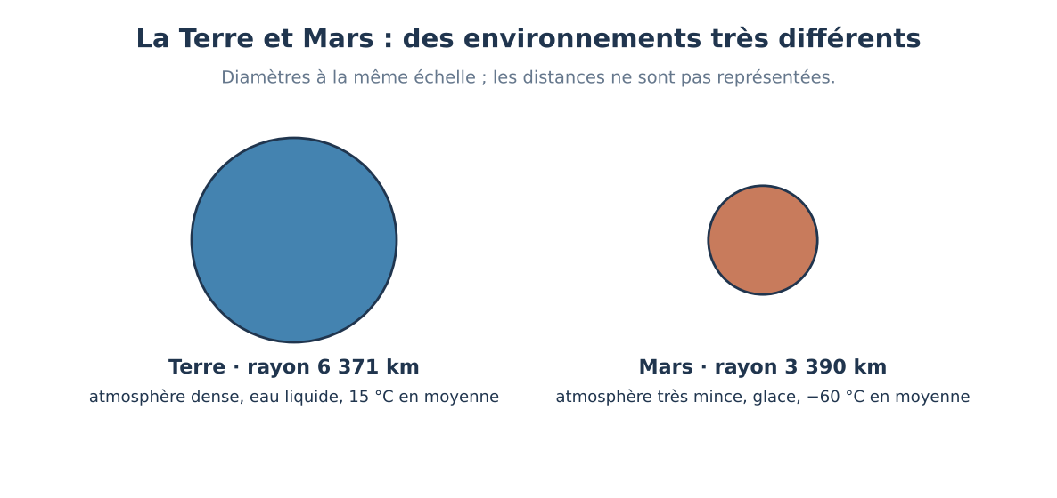
Diamètres à la même échelle ; les distances ne sont pas représentées.
La Terre est une planète rocheuse qui possède une atmosphère et de l’eau liquide stable à sa surface. Sa température moyenne, environ 15 °C, dépend de l’énergie reçue du Soleil et de l’atmosphère, qui retient une partie de la chaleur. Ces conditions ont permis le développement de la vie que nous connaissons. La Lune n’a presque pas d’atmosphère : sa température passe d’environ 120 °C le jour à −130 °C la nuit. Mars a une atmosphère très mince, surtout faite de dioxyde de carbone, et une surface froide. Nous ne connaissons la vie que sur Terre, mais nous ne pouvons pas conclure qu’elle est impossible ailleurs.
Expérience ou activité : Comparer trois fiches de données et chercher quelles conditions permettent la présence durable d’eau liquide.
Vocabulaire : planète rocheuse, atmosphère, eau liquide, température moyenne, habitabilité
Idée fausse fréquente : « La Lune a de l’air, mais moins que la Terre » ou « toute planète proche du Soleil est habitable ».
Trace écrite
La Terre réunit de l’eau liquide, une atmosphère et des températures compatibles avec la vie que nous connaissons. Ces conditions dépendent de plusieurs facteurs, pas seulement de la distance au Soleil.
Données : Températures : Terre environ 15 °C en moyenne ; Lune de −130 °C la nuit à 120 °C le jour ; Mars environ −60 °C en moyenne. Eau liquide stable en surface : seulement sur Terre.
Ce qu’elles montrent : L’atmosphère terrestre limite les écarts de température et permet l’eau liquide ; la Lune, à la même distance du Soleil, n’en a pas.
Je vérifie | Réponse
Cite trois conditions utiles à la vie que nous connaissons. | De l’eau liquide, une atmosphère, une température moyenne modérée (environ 15 °C sur Terre).
La Lune possède-t-elle un air respirable ? | Non, elle n’a presque pas d’atmosphère.
Pourquoi faut-il utiliser plusieurs données ? | Parce qu’une seule donnée (comme la distance) ne suffit pas à expliquer les conditions de vie.

Pourquoi fait-il jour puis nuit ?
Le même lieu photographié de jour et de nuit : la Terre a-t-elle cessé de recevoir la lumière du Soleil ?
La rotation de la Terre fait passer chaque lieu de la moitié éclairée à la moitié sombre.
À chaque instant, le Soleil éclaire la moitié de la Terre tournée vers lui : c’est le jour ; l’autre moitié est dans la nuit. La Terre tourne sur elle-même autour d’un axe qui passe par les pôles, en environ 24 heures. Ce mouvement, la rotation, fait passer chaque lieu de la moitié éclairée à la moitié sombre. Pour un observateur sur Terre, le Soleil semble se lever à l’est, traverser le ciel et se coucher à l’ouest : c’est un mouvement apparent, qui ne prouve pas que le Soleil tourne autour de la Terre. La Terre tourne aussi autour du Soleil, en environ un an : c’est la révolution.
Expérience ou activité : Faire tourner un globe devant une lampe fixe ; suivre une gommette placée sur Vienne.
Vocabulaire : rotation, axe, révolution, jour, nuit, mouvement apparent, modèle
Idée fausse fréquente : « Le Soleil tourne autour de la Terre chaque jour » ou « la nuit, le Soleil va se cacher derrière quelque chose ».
Trace écrite
La Terre tourne sur elle-même en environ 24 heures : c’est la rotation. Elle explique l’alternance du jour et de la nuit. Le déplacement du Soleil dans le ciel est un mouvement apparent. La Terre tourne autour du Soleil en environ un an : c’est la révolution.
Données : Un globe éclairé par une lampe fixe : en le faisant tourner, la gommette « Vienne » passe de la zone éclairée à la zone sombre, puis revient.
Ce qu’elles montrent : La rotation suffit à expliquer l’alternance du jour et de la nuit, sans que la lampe (le Soleil) bouge.
Je vérifie | Réponse
Définis la rotation de la Terre. | C’est le mouvement de la Terre qui tourne sur elle-même autour de son axe, en environ 24 heures.
Que devient la gommette « Vienne » quand elle passe dans la moitié sombre du globe ? | Il fait nuit à Vienne.
Pourquoi parle-t-on de mouvement apparent du Soleil ? | Parce que c’est la Terre qui tourne ; vu depuis le sol, on a l’impression que c’est le Soleil qui bouge.

Pourquoi y a-t-il des saisons ?
Comparer la durée du jour et la hauteur du Soleil à midi à Vienne en juin et en décembre.
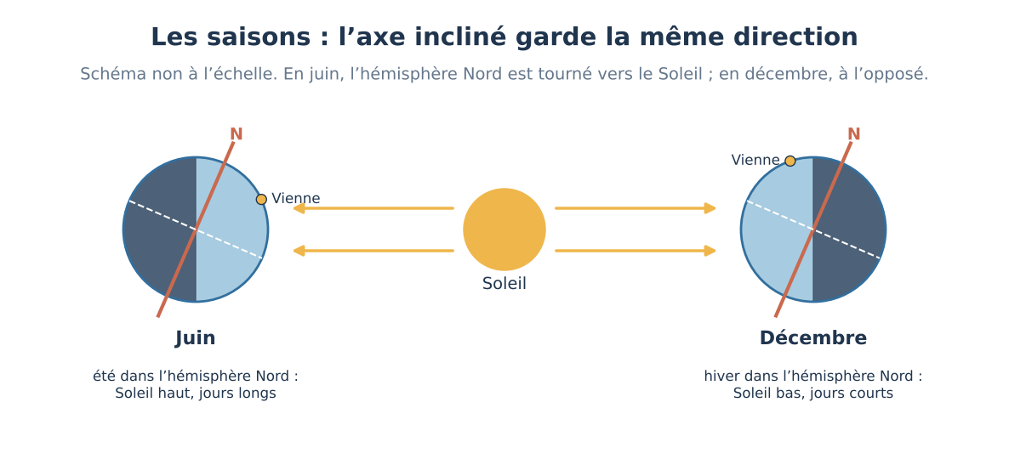
L’axe de la Terre reste orienté dans la même direction. Schéma non à l’échelle : la distance Terre-Soleil varie peu et n’explique pas les saisons.
L’axe de rotation de la Terre est incliné d’environ 23,4° et garde la même direction pendant toute la révolution autour du Soleil. En juin, l’hémisphère Nord est tourné vers le Soleil : à Vienne, le Soleil monte haut (65° à midi) et le jour dure environ 16 heures. En décembre, l’hémisphère Nord est tourné à l’opposé : le Soleil reste bas (18° à midi) et le jour ne dure qu’environ 8 heures. Un Soleil haut chauffe davantage le sol, et plus longtemps : c’est l’été. Quand c’est l’été dans l’hémisphère Nord, c’est l’hiver dans l’hémisphère Sud. Les saisons ne viennent pas de la distance au Soleil : la Terre est même un peu plus proche du Soleil début janvier qu’en juillet.
Expérience ou activité : Incliner un globe d’environ 23° et le faire tourner autour d’une lampe sans changer la direction de son axe ; observer la zone éclairée de l’hémisphère Nord.
Vocabulaire : saison, inclinaison de l’axe, hauteur du Soleil, durée du jour, hémisphère, solstice, équinoxe
Idée fausse fréquente : « En été, la Terre est plus proche du Soleil. »
Trace écrite
Les saisons s’expliquent par l’inclinaison de l’axe de la Terre, qui garde la même direction pendant l’année. En été, le Soleil monte plus haut dans le ciel et les jours sont plus longs : le sol reçoit plus d’énergie. Les saisons sont inversées entre les hémisphères Nord et Sud.
Données : Vienne (48° N), valeurs calculées : 21 juin, jour de 16 h 05, Soleil à 65° à midi ; 20 mars, jour de 12 h 10, Soleil à 42° ; 21 décembre, jour de 8 h 20, Soleil à 18°.
Ce qu’elles montrent : En été, le Soleil est plus haut et le jour plus long : le sol reçoit plus d’énergie. La distance au Soleil n’intervient pas.
Je vérifie | Réponse
À Vienne, combien de temps dure le jour le 21 juin ? Le 21 décembre ? | Environ 16 h le 21 juin ; environ 8 h 20 le 21 décembre.
Pourquoi la distance Terre-Soleil n’explique-t-elle pas les saisons ? | Parce que la Terre est un peu plus proche du Soleil en janvier, en plein hiver de l’hémisphère Nord, et parce que les saisons sont inversées entre les deux hémisphères.
Quand c’est l’été à Vienne, quelle saison est-ce en Australie ? | L’hiver.

Pourquoi des mesures de quelques jours ne suffisent-elles pas à décrire le climat ?
Comparer un relevé de température d’un après-midi et une série de températures sur plusieurs décennies.
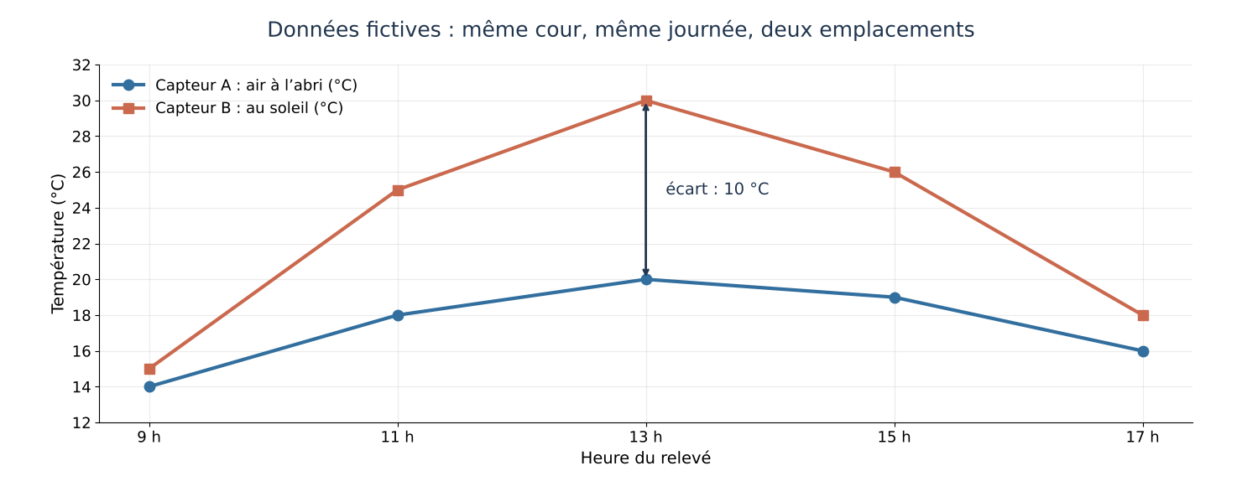
Données fictives de la séance 5 : à 13 h, le capteur au soleil indique 10 °C de plus que l’air à l’abri.
La météo décrit l’état de l’atmosphère à un moment et en un lieu : température, vent, pluie. Le climat décrit les conditions moyennes d’un lieu, calculées sur une longue période, en général 30 ans. Une station de classe mesure la météo. Pour que des mesures soient comparables, on fixe le protocole : même heure, capteur à l’ombre dans un abri ventilé, à la même hauteur, même instrument et même unité. Cinq jours de mesures décrivent la météo de ces cinq jours, pas le climat. Pour parler du réchauffement climatique, il faut des séries longues, mesurées pendant des décennies.
Expérience ou activité : Comparer deux capteurs : l’un en plein soleil, l’autre à l’ombre dans un abri ; chercher l’origine des écarts.
Vocabulaire : météo, climat, donnée, capteur, protocole, unité, série de mesures, moyenne
Idée fausse fréquente : « Il a fait froid cette semaine, donc le climat ne se réchauffe pas. »
Trace écrite
La météo décrit l’atmosphère à court terme ; le climat se décrit sur de longues durées, en général 30 ans. Des mesures ne sont comparables que si elles suivent le même protocole. Quelques jours de mesures ne permettent pas de conclure sur le climat.
Données : Relevés fictifs de 9 h à 17 h : air à l’abri 14, 18, 20, 19, 16 °C ; capteur au soleil 15, 25, 30, 26, 18 °C.
Ce qu’elles montrent : À 13 h, le capteur au soleil indique 10 °C de plus que l’air à l’abri : il mesure en partie le rayonnement reçu, pas seulement l’air.
Je vérifie | Réponse
Cinq jours de mesures suffisent-ils pour étudier le climat ? | Non : le climat se décrit sur environ 30 ans.
Pourquoi l’emplacement du capteur est-il important ? | Un capteur au soleil est chauffé par le rayonnement et indique plus que la température de l’air.
Que faut-il écrire sur l’axe vertical d’un graphique de température ? | La grandeur et son unité : « Température (°C) ».

